**Турлыков Иван Сергеевич.**

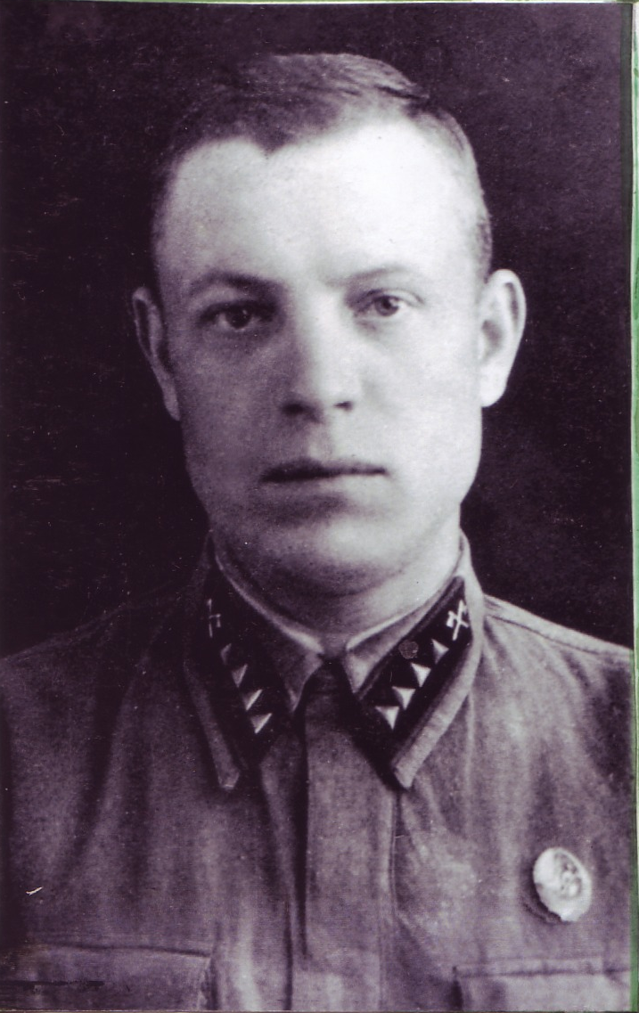

Иван Сергеевич Турлыков родился в 1911 году селе Растворово Мещовского района Калужской области в крестьянской семье. Отец рано умер, и мать одна растила и воспитывала пятерых детей.

В 1932 году Иван Сергеевич закончил Мещовское Педагогическое училище, получив специальность учителя. По окончании Мещовского Педагогического училища был назначен директором Слаутинской средней школы, где работал до 1939 года. Одновременно, в 1938 году он закончил Смоленский пединститут (историческое отделение).

В 1939 году, когда началась вторая мировая война, был призван в армию на действительную военную службу. До начала великой Отечественной войны 1941-1945 гг. служил в военно-инженерной академии имени Куйбышева в Московском и среднеазиатском военных округах, а затем в Сибирском военном округе.

В 1943 году Иван Сергеевич добровольно пошёл на фронт. Получил назначение в Первый Прибалтийский фронт в качестве командира сапёрного взвода 17-ой гвардейской Краснознаменной Духовищинской стрелковой дивизии 45-го гвардейского стрелкового полка.

В боях с немецко-фашистскими захватчиками в 1943 году был тяжело ранен. Из полевого госпиталя направлен на излечение в эвакогоспиталь сначала в Кузбасс, а затем в Омск.

После излечения в госпиталях, получив инвалидность, Иван Сергеевич снова в 1945 году вернулся к мирной жизни. В 1945-1946 годах работал заведующим партийным Кабинетом Мещовского райкома партии.

В течение 13 лет (с 1947 по 1960 годы) работал заведующим Мещовским районным отделом народного образования.

В период работы в должности заведующего Мещовским районным отделом народного образования Иван Сергеевич проявил себя хорошим организатором учительских коллективов школ района на решении поставленных перед школой задач. Много внимания уделял укреплению учебно-материальной базы школ. За этот период только хозяйственным способом были построены Миловидская, Бобровицкая, Клетинская, Казаковская школы, интернаты при Гавриковской и Кудринской средних школах, спортивный зал и мастерские при Кудринской средней школе. Подрядным способом было построено новое здание Кудринской средней школы.

Во всех школах района были созданы и оборудованы мастерские для проведения занятий по труду.

Иван Сергеевич постоянно интересовался жизнью и работой педагогических коллективов, учителей района. Регулярно посещал школы, оказывал учителям и руководителям школ квалифицированную помощь. Он чутко и внимательно относился к бытовым нуждам учителей. За успехи в руководстве районным отделом народного образования Иван Сергеевич в 1953 году был награжден значком «Отличник народного просвещения».

С 1960 по 1979 годы (19 лет) Иван Сергеевич работа директором Мещовской школы-интерната слепых и слабовидящих детей, где повседневно проявлял поистине отеческую заботу о детях-инвалидах по зрению.

Для улучшения материальной базы школы построил пристройку (величиной больше основного здания). К основному зданию школы, где разместились прекрасная столовая на 100 посадочных мест, хорошо оборудованная кухня, спальня из двухместных комнат на 100 человек, просторное фойе, тёплые туалетные комнаты с водопроводом и канализацией, административные кабинеты, котельная. Построил хорошо оборудованную прачечную, учебные мастерские. Провёл капитальный ремонт основного здания с перепланировкой его под кабинетную систему занятий.

Хорошо была поставлена учебная и воспитательная работа с учащимися. В коллективе учителей, воспитателей, всего обслуживающего персонала учащихся школы Иван Сергеевич оставил о себе добрую память. Последние годы, уже, будучи на пенсии, работал учителем истории в Мещовском педагогическом училище.

50 лет своей жизни Иван Сергеевич Турлыков отдал народному просвещению. За активную, творческую и плодотворную педагогическую деятельность Ивану Сергеевичу было присвоено звание «Заслуженный учитель РФ».

Как активный участник боёв в Великой Отечественной войне 1941- 1945 гг. Иван Сергеевич награждён орденом Отечественной войны первой степени, орденом Красной звезды, многочисленными медалями.

Ивана Сергеевича всегда отличали трудолюбие, внимательное и чуткое отношение к людям. Он пользовался заслуженным авторитетом педагогической общественности и всех жителей района.

После продолжительной и тяжелой

болезни в 1999 году на 89 году жизни Иван Сергеевич умер, оставив о себе, светлую память у педагогической общественности и всех жителей района.

